Colegiul Național „Vasile Goldș”

LUCRARE PRACTICĂ
pentru obținerea certificatului de competențe profesionale

Candidat: Varga Dan Edmund
Prof. coordonator: Bodea Carla

Arad 2026



Gym1 — Site web despre Culturism și Fitness în România și SUA

CUPRINS
Nr. | Capitol | Pagina
1. | Argument | 3
2. | Cerințe hardware și software | 4
3. | Descrierea site-ului Gym1 | 5
3.1 | Pagina Acasă (index.html) | 5
3.2 | Categorii & Clase (categorii.html) | 6
3.3 | Galerie foto (galerie.html) | 7
3.4 | Evenimente & Competiții (evenimente.html) | 8
3.5 | Echipament & Materiale (echipament.html) | 9
3.6 | Istorie detaliată (istoric.html) | 10
3.7 | Contact (contact.html) | 11
4. | Realizarea lucrării — HTML, CSS, JavaScript | 12
5. | Concluzii | 15
6. | Bibliografie | 16

1. Argument
Am ales această temă deoarece culturismul este un sport cu o istorie bogată și o comunitate activă atât în România, cât și la nivel internațional. Societatea contemporană acordă o atenție tot mai mare sănătății, mișcării și stilului de viață activ, iar un site web dedicat acestui domeniu poate constitui o resursă valoroasă pentru practicanți, atât începători cât și avansați.
Site-ul web Gym1 a fost creat ca lucrare de atestat la informatică, profil Matematică-Informatică, cu scopul de a prezenta culturismul ca sport, știință și disciplină de viață. Proiectul abordează istoria sportului în România și în Statele Unite ale Americii, categoriile de concurs recunoscute de IFBB, calendarul competițional, echipamentul necesar și o galerie foto cu sportivii de top din istoria culturismului.
Prin intermediul acestui proiect, am reușit să aplic cunoștințele dobândite în cursul anilor de liceu în domeniul informaticii: structurarea documentelor cu HTML5, stilizarea și designul responsive cu CSS3, precum și interactivitatea paginilor cu JavaScript Vanilla. Proiectul demonstrează capacitatea de a crea un site web multi-pagină, funcțional, estetic și organizat logic.
Alegerea culturismului ca temă reflectă și interesul personal pentru sport și sănătate. Am dorit să creez o resursă educațională autentică, documentată din surse publice verificabile (IFBB, Wikipedia, FRCF — Federația Română de Culturism și Fitness), care să poată fi utilă oricui dorește să afle mai multe despre acest sport fascinant.
„Succesul nu se obține cu talentul singur. El vine din muncă constantă, disciplină și dorința de a face astăzi mai mult decât ieri.” — Arnold Schwarzenegger

2. Cerințe hardware și software
Pentru a dezvolta și a rula corect site-ul Gym1, sunt necesare următoarele cerințe minime:
Cerințe hardware (minime recomandate):
- Procesor: Intel Core i3 sau echivalent AMD
- Memorie RAM: 4 GB
- Spațiu de stocare: 50 MB disponibili (pentru cod sursă, imagini și resurse)
- Conexiune la internet (pentru fontul Google Fonts — Merriweather)
- Display cu rezoluție minimă 1366×768 pixeli

Cerințe software:
- Sistem de operare: Windows 10/11, macOS, Linux sau orice sistem cu browser modern
- Editor de cod: Visual Studio Code, Sublime Text, Notepad++ sau orice editor text
- Browser web: Google Chrome (recomandat), Mozilla Firefox, Microsoft Edge sau Safari — versiuni actualizate

Tehnologii utilizate în proiect:
Tehnologie | Versiune / Standard | Rol în proiect
HTML5 | Standard W3C | Structura semantică a tuturor paginilor web
CSS3 | Standard W3C | Stilizare, layout flexbox/grid, design responsive, variabile CSS
JavaScript ES6+ | Vanilla JS (fără framework) | Sidebar automat, hamburger menu, lightbox galerie, validare formular
Google Fonts | Merriweather (serif) | Font principal pentru text și titluri
Wikipedia Commons | Domeniu public | Sursa imaginilor din galeria foto

Toate resursele utilizate sunt gratuite și accesibile online, ceea ce face ca proiectul să poată fi rulat de pe orice calculator cu un browser modern, fără a necesita instalări suplimentare. Site-ul este static (nu necesită server sau bază de date), ceea ce îl face ușor de distribuit și de rulat local.

3. Descrierea site-ului Gym1
Site-ul Gym1 este un proiect web static format din 7 pagini HTML interconectate, un fișier CSS comun (style.css) și un fișier JavaScript comun (script.js). Fiecare pagină respectă un șablon de layout unitar: un header fix cu meniu de navigare, un sidebar stânga cu ancore automate și cronologie, o zonă de conținut principal și un footer.

3.1 Pagina Acasă (index.html)
Pagina principală a site-ului constituie punctul de intrare pentru vizitatori. Aceasta conține o secțiune hero cu titlul proiectului, urmată de cinci secțiuni de conținut bine structurate.
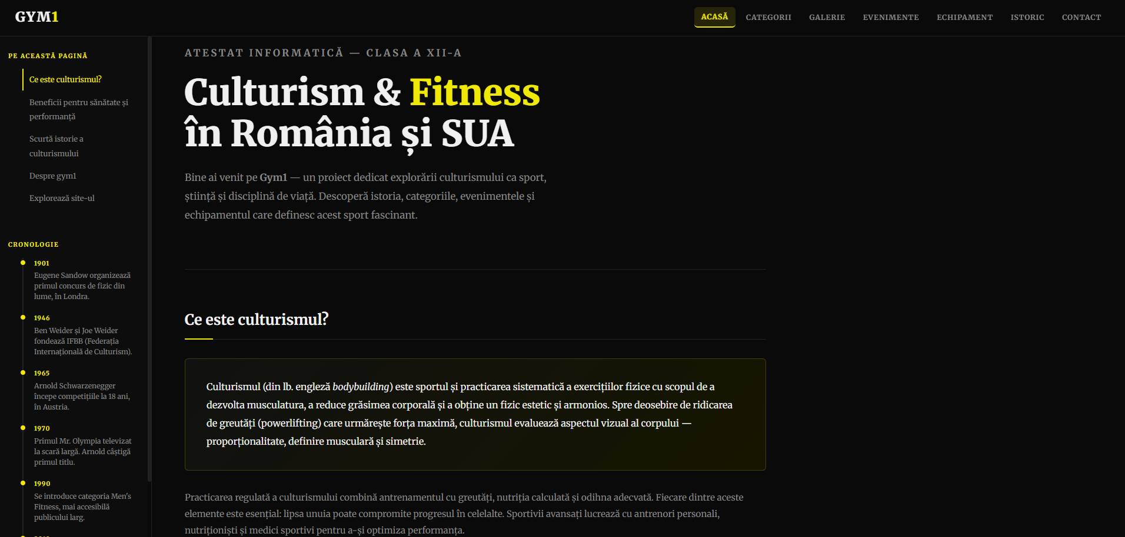Secțiunile paginii Acasă:
- Ce este culturismul? — definiție și prezentare generală a sportului
- Beneficii pentru sănătate — 6 carduri interactive: forță musculară, metabolism, sănătate mentală, cardiovascular, compoziție corporală, disciplină
- Scurtă istorie — de la Eugene Sandow la Arnold Schwarzenegger și România post-1990
- Despre Gym1 — prezentarea proiectului și a scopului său educațional
- Navigare rapidă — carduri-link spre toate celelalte pagini ale site-ului

3.2 Categorii & Clase (categorii.html)
Această pagină prezintă în detaliu toate categoriile de concurs recunoscute de IFBB (International Federation of Bodybuilding & Fitness), atât masculine cât și feminine, cu criterii de jurizare și exemple de campioni.
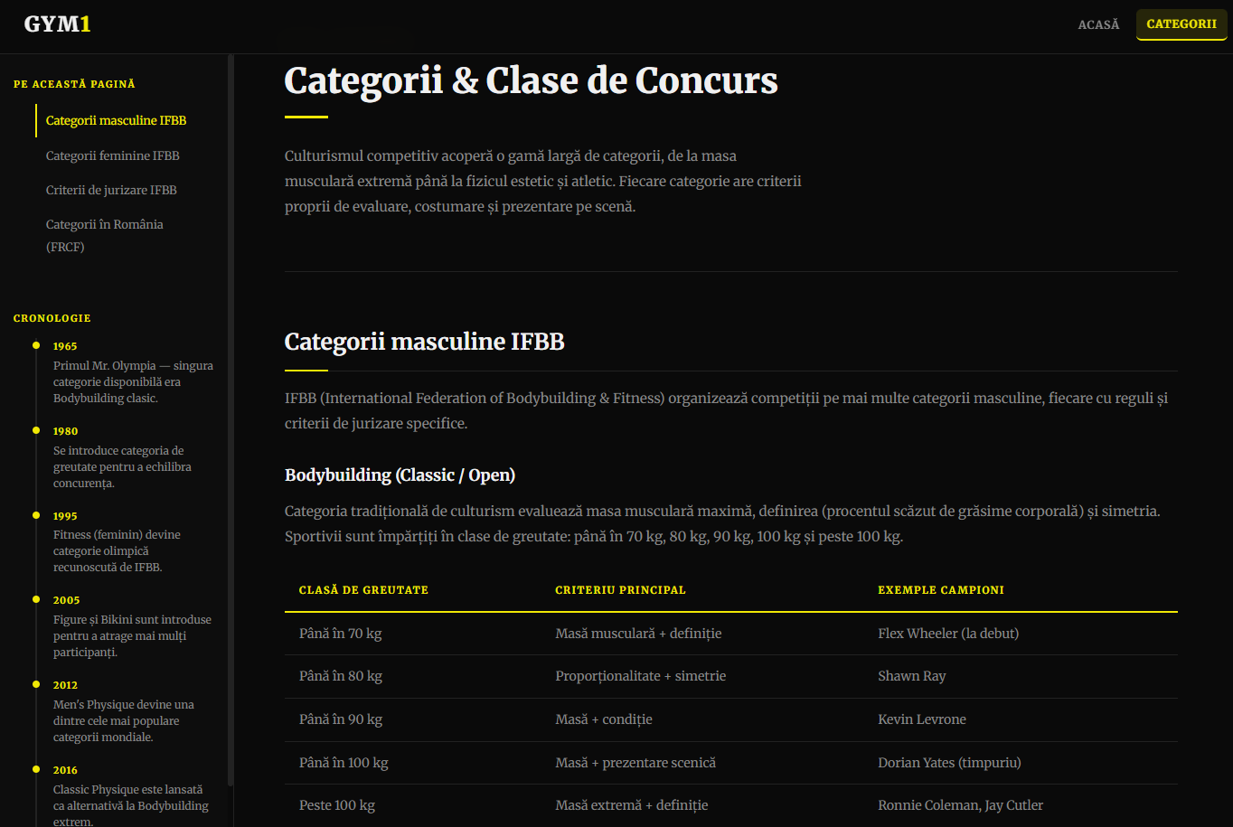Conținutul paginii este organizat în patru secțiuni principale:
- Categorii masculine IFBB: Bodybuilding Open, Classic Physique, Men's Physique, Wheelchair Bodybuilding
- Categorii feminine IFBB: Women's Bodybuilding, Figure, Bikini, Women's Physique, Fitness, Wellness
- Criterii de jurizare IFBB — tabel cu criteriile de evaluare pe categorii
- Categorii în România (FRCF) — competițiile organizate la nivel național

3.3 Galerie foto (galerie.html)
Pagina de galerie conține o colecție de imagini cu sportivii de legendă ai culturismului, scene din competiții istorice și imagini din sala de forță. Imaginile provin din domeniu public (Wikipedia Commons) și din surse publice.
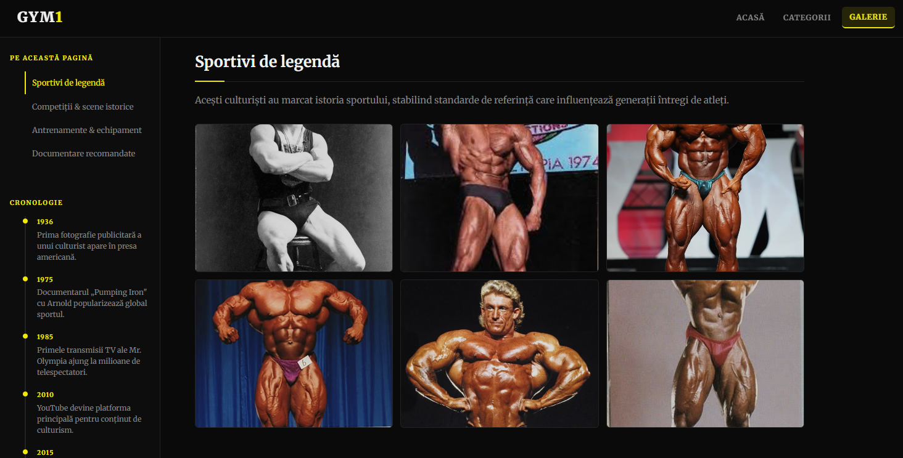
Funcționalitatea principală a acestei pagini este lightbox-ul: la click pe orice imagine, aceasta se deschide mărită, cu o descriere detaliată, pe un fundal întunecat. Închiderea se face prin butonul X sau prin click pe fundal. Galeria este organizată în trei secțiuni:
- Sportivi de legendă: Eugene Sandow, Arnold Schwarzenegger, Phil Heath, Ronnie Coleman, Dorian Yates, Lee Haney
- Competiții & scene istorice: Markus Rühl, Flex Wheeler, Jay Cutler, Franco Columbu
- Antrenamente & echipament: curl cu bara, bench press, echipament sală

3.4 Evenimente & Competiții (evenimente.html)
Pagina de evenimente prezintă calendarul principalelor competiții de culturism, de la nivel mondial până la nivel național.
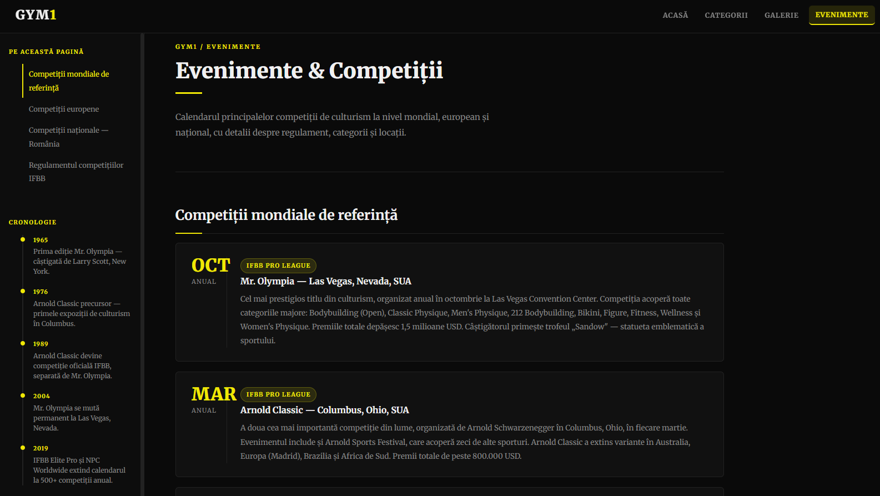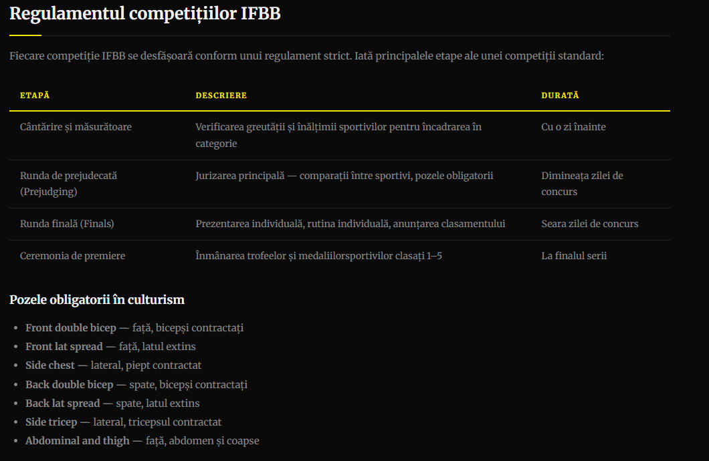
Structura paginii cuprinde:
- Competiții mondiale de referință: Mr. Olympia (Las Vegas), Arnold Classic (Columbus), Campionatul Mondial IFBB
- Competiții europene: Campionatul European IFBB, Diamond Cup Europe
- Competiții naționale — România (FRCF): Cupa României (primăvară și toamnă), Campionatul Național, Campionatul de Juniori
- Regulamentul competițiilor IFBB: tabel cu etapele competiției și lista pozelor obligatorii

3.5 Echipament & Materiale (echipament.html)
Această pagină oferă un ghid complet al echipamentului folosit în culturism, de la aparatele din sală până la accesoriile și suplimentele alimentare.
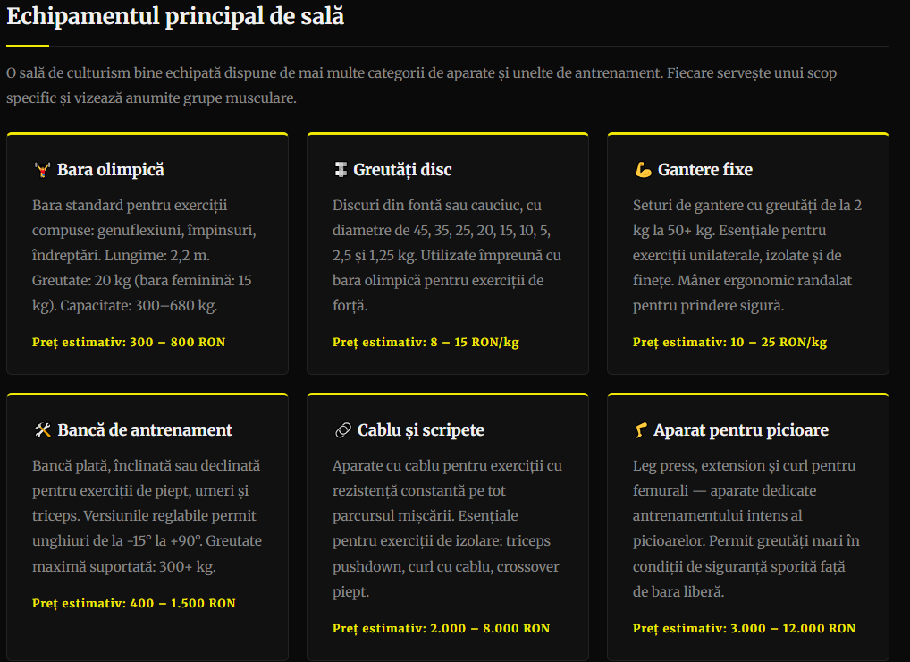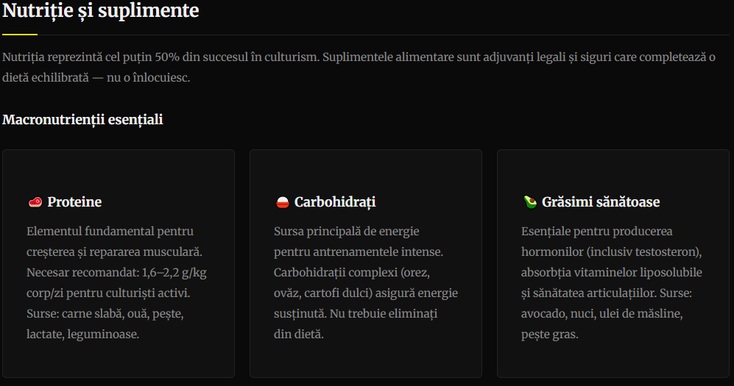
Figura 6 – Pagina Echipament (echipament.html) — carduri echipament de sală și tabelul suplimentelor
Pagina conține patru secțiuni principale:
- Echipamentul principal de sală: bara olimpică, greutăți disc, gantere, bancă de antrenament, aparat cablu, aparat picioare — fiecare cu prețuri estimative în RON
- Accesorii de antrenament: tabel cu centură lombară, mănuși, curele straps, bandaje, benzi elastice, caiet, cretă magneziu
- Nutriție și suplimente: macronutrienți esențiali și tabel cu suplimentele comune legale (whey, creatină, BCAA etc.)
- Vestimentație competițională: reguli IFBB pentru bodybuilding masculin, Men's Physique, Bikini feminin, bronzare

3.6 Istorie detaliată (istoric.html)
Pagina de istoric prezintă istoria completă a culturismului, de la originile din secolul al XIX-lea până în prezent, cu accent pe România și Statele Unite ale Americii.
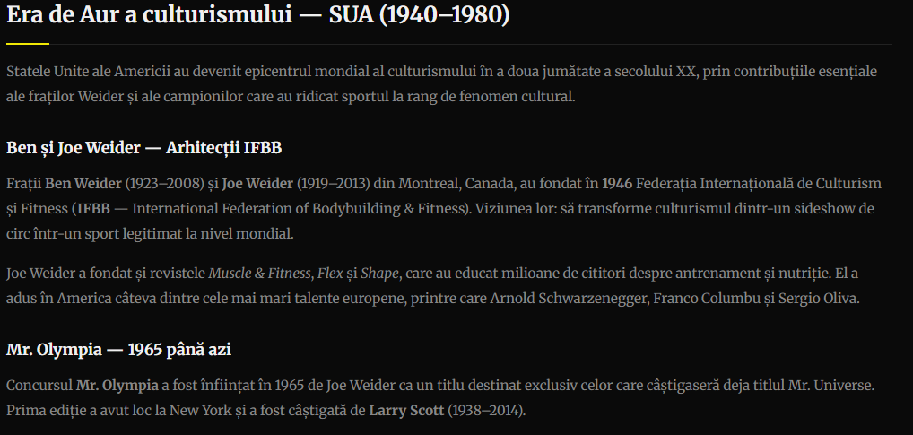
Structura paginii istorice:
- Originile culturismului (sec. XIX): Eugene Sandow, primele concursuri, primele săli de sport
- Era de Aur — SUA (1940–1980): Ben și Joe Weider, fondarea IFBB, Mr. Olympia, Arnold Schwarzenegger
- Tabelul complet al campionilor Mr. Olympia — de la Larry Scott (1965) la sportivii moderni
- Culturismul în România: perioada comunistă, explozia post-1990, FRCF, performanțe internaționale
- Culturismul modern (2000–prezent): social media, natural vs. enhanced, categorii noi

3.7 Pagina Contact (contact.html)
Pagina de contact conține informații despre proiect și un formular de contact complet, validat cu JavaScript.
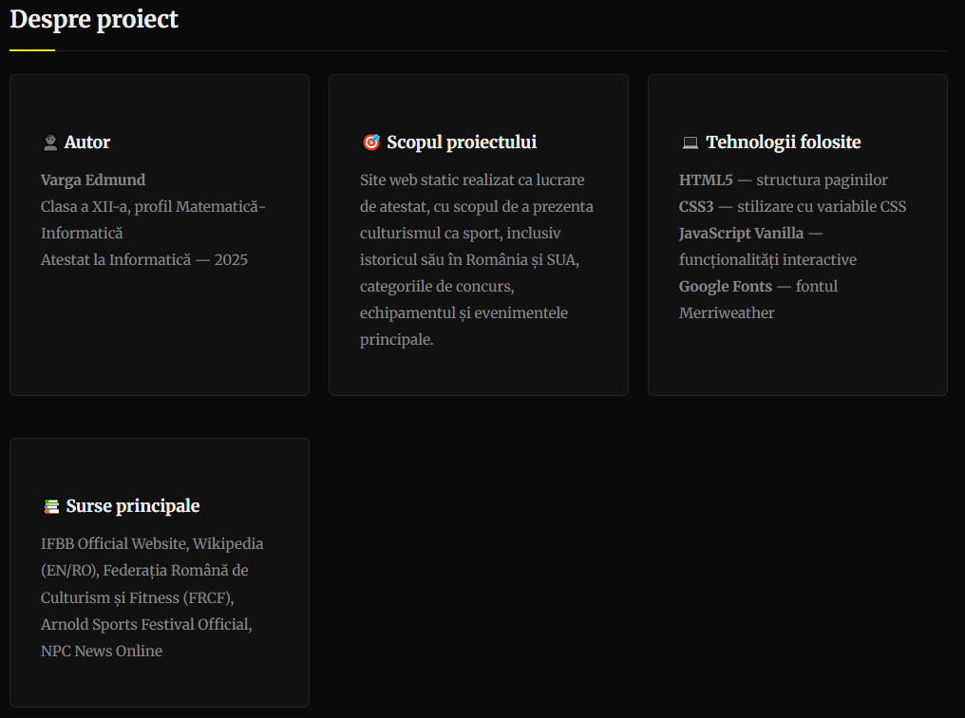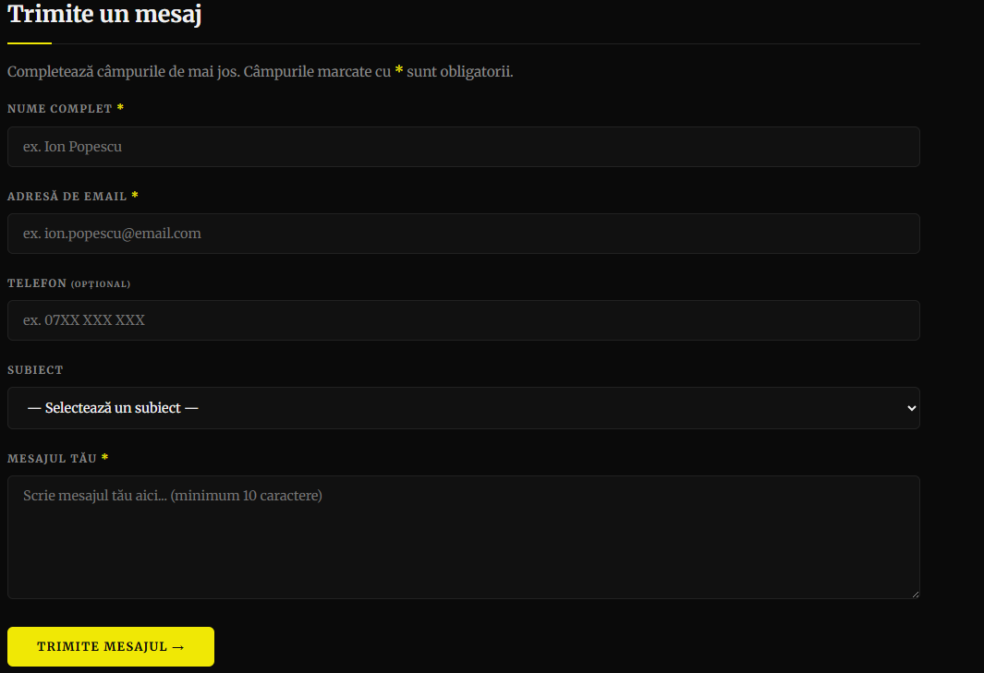
Formularul de contact validează în timp real: câmpul de nume (obligatoriu), câmpul de email (format valid cu regex), câmpul de mesaj (minimum 10 caractere). La trimitere cu succes, apare un mesaj de confirmare, iar formularul se resetează.
Pagina mai conține: informații despre autor, scopul proiectului, tehnologiile folosite, sursele principale și resurse externe recomandate (IFBB, NPC, Wikipedia RO/EN, FRCF).

4. Realizarea lucrării — HTML, CSS, JavaScript

4.1 Structura generală a proiectului
Proiectul Gym1 este organizat în fișiere separate, fiecare cu un rol bine definit:
Fișier | Descriere
index.html | Pagina principală — Acasă, introducere și navigare rapidă
categorii.html | Categorii & Clase de concurs IFBB
galerie.html | Galerie foto cu lightbox interactiv
evenimente.html | Calendar competiții mondiale, europene și naționale
echipament.html | Ghid echipament, accesorii, nutriție și vestimentație
istoric.html | Istoria completă a culturismului
contact.html | Formular de contact cu validare JavaScript
style.css | Fișier CSS unic pentru toate paginile — variabile, layout, responsive
script.js | Fișier JavaScript unic — 6 funcții comune tuturor paginilor

4.2 Structura HTML
Toate paginile respectă același șablon de structură HTML5. Elementele principale sunt: <header> cu logo și navigație, <aside class="sidebar"> cu ancore și cronologie, <main> cu conținutul paginii și <footer> cu datele autorului.
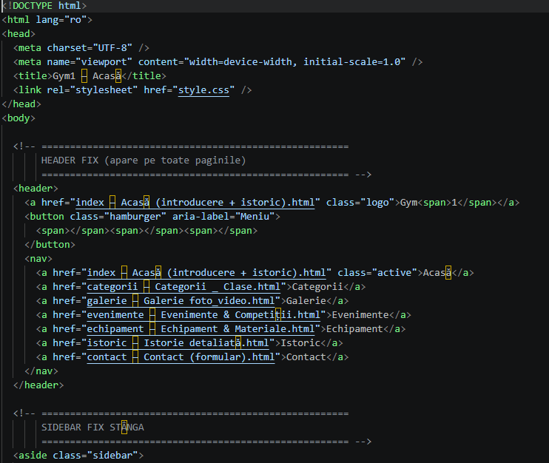
Elementul <aside class="sidebar"> conține două zone distincte: lista de ancore (populată automat de JavaScript prin funcția buildSidebar) și cronologia evenimentelor importante din culturism, personalizată pentru fiecare pagină.

4.3 Stilizarea CSS
Fișierul style.css folosește variabile CSS (custom properties) definite în :root pentru a asigura consistența cromatică a întregului site. Paleta culorilor este întunecată, cu accente galbene, specifică esteticii site-urilor de fitness.
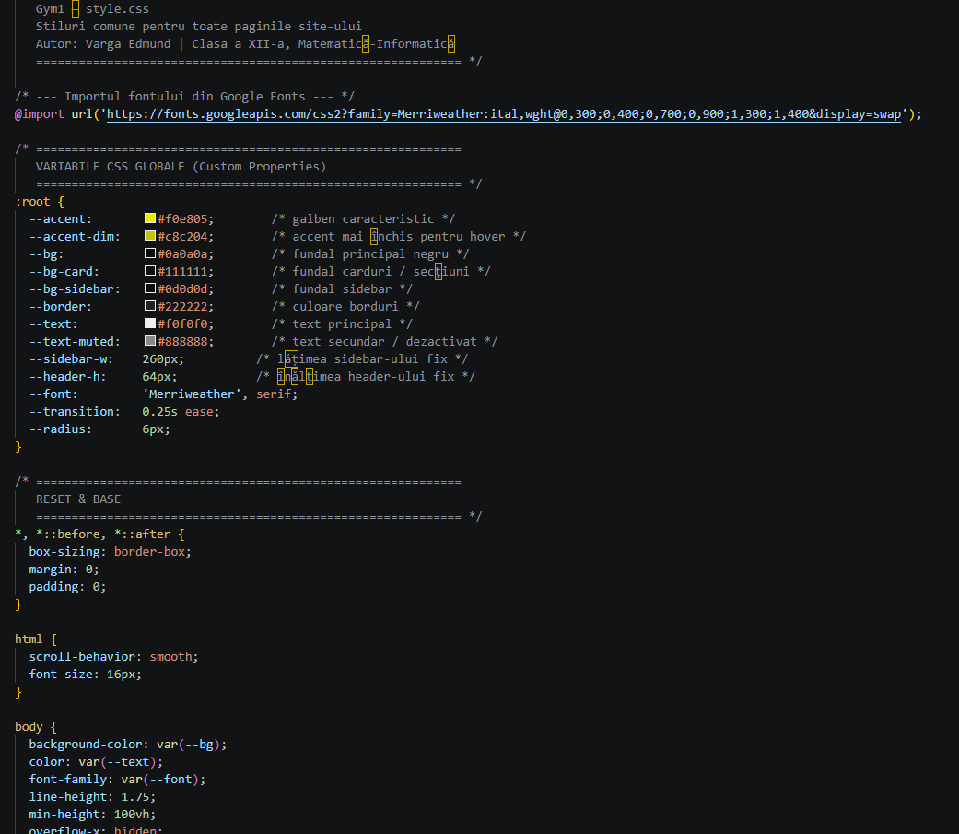
Layout-ul paginilor folosește CSS Grid pentru structura generală (header + sidebar + main + footer) și CSS Flexbox pentru componentele individuale (carduri, event-cards, galerie). Regula @media (max-width: 768px) asigură designul responsive pe dispozitive mobile, transformând meniul în varianta hamburger.

4.4 Funcțiile JavaScript
Fișierul script.js conține 6 funcții distincte, fiecare cu un rol bine definit, scrise în Vanilla JavaScript (fără biblioteci externe):
Funcție | Rol
buildSidebar() | Citește toate titlurile H2 din pagină și construiește automat lista de ancore în sidebar
initHamburger() | Activează meniul hamburger pe ecrane mici — toggle deschis/închis cu click
initContactForm() | Validează câmpurile formularului de contact și afișează mesaje de eroare sau succes
initLightbox() | Deschide imaginile din galerie mărite, cu caption, pe un overlay întunecat
marcheazaAnulCurent() | Scrie automat anul curent în footer (pentru copyright actualizat automat)
highlightSidebarOnScroll() | Marchează link-ul activ din sidebar pe măsură ce utilizatorul face scroll

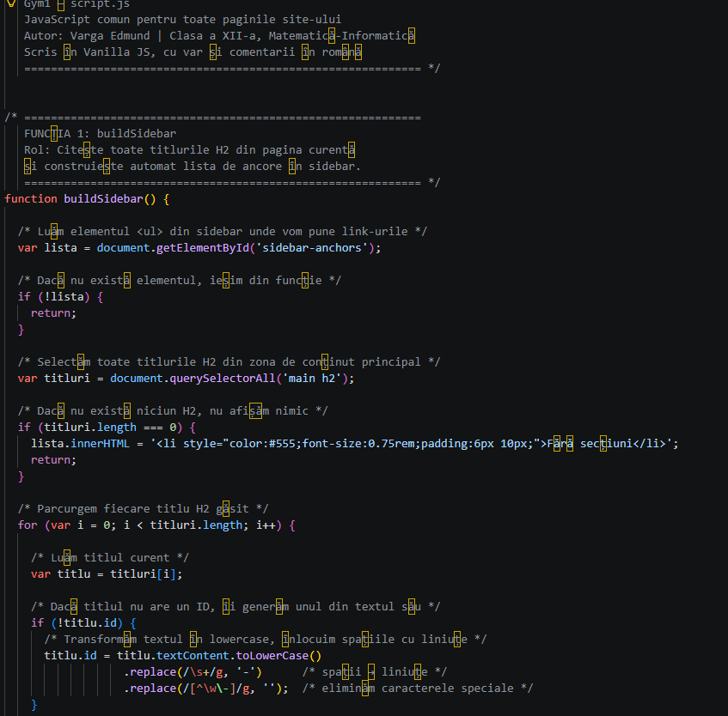

4.5 Funcționalități interactive
Site-ul Gym1 implementează mai multe funcționalități interactive care îmbunătățesc experiența utilizatorului:
Meniul hamburger (mobil):
Pe ecrane cu lățimea mai mică de 768px, meniul de navigare din header este înlocuit de un buton hamburger (trei linii orizontale). La click, meniul se deschide vertical, iar la click pe un link sau în afara meniului, acesta se închide automat.
Sidebar cu ancore automate:
La încărcarea fiecărei pagini, funcția buildSidebar() parcurge toate titlurile H2 din zona main și generează automat lista de link-uri în sidebar-ul stânga. Astfel, utilizatorul poate naviga rapid între secțiunile paginii. Pe măsura scroll-ului, link-ul corespunzător secțiunii vizibile este evidențiat cu galben.
Galerie cu lightbox:
La click pe orice imagine din galerie, funcția initLightbox() deschide un overlay întunecat cu imaginea mărită și descrierea sa. Lightbox-ul se poate închide prin butonul ×, prin click pe fundal sau prin tasta Escape.
Formular de contact cu validare:
Formularul de pe pagina Contact verifică la trimitere: prezența numelui, formatul corect al emailului (regex /^[^\s@]+@[^\s@]+\.[^\s@]+$/), lungimea minimă a mesajului (10 caractere). Dacă există erori, sunt afișate sub câmpurile respective; dacă totul este corect, apare mesajul de confirmare și formularul se resetează.

5. Concluzii
Realizarea proiectului Gym1 a reprezentat o experiență valoroasă prin care am consolidat și aprofundat cunoștințele dobândite în cei patru ani de liceu, profil Matematică-Informatică. Proiectul a implicat planificarea arhitecturii unui site multi-pagină, implementarea unui design unitar și coerent, și scrierea codului JavaScript pentru funcționalități interactive fără a folosi nicio bibliotecă externă.
Din punct de vedere tehnic, principalele realizări ale proiectului sunt:
- Un site web static complet funcțional, format din 7 pagini HTML interconectate, cu un CSS și un JavaScript comun
- Un design modern, responsive (adaptat atât pentru desktop cât și pentru mobil), realizat cu CSS3 flexbox, grid și variabile CSS
- Funcționalități JavaScript avansate: generare automată sidebar, lightbox galerie, validare formular, highlight la scroll
- Conținut documentat din surse verificabile: IFBB, FRCF, Wikipedia — fără informații neconfirmate
- Cod organizat și comentat în limba română, respectând principiile programării structurate
Proiectul m-a ajutat să înțeleg mai bine procesul complet de creare a unui site web: de la conceperea structurii și a design-ului, trecând prin scrierea codului și testarea funcționalităților, până la documentarea lucrării. Am învățat importanța separării responsabilităților (HTML pentru structură, CSS pentru aspect, JavaScript pentru comportament) și a consistenței codului.
Ca posibile direcții de extindere a proiectului, aș putea menționa: adăugarea unui backend pentru trimiterea reală a mesajelor din formular (de exemplu cu Node.js sau PHP), integrarea unei baze de date cu sportivi și rezultate, adăugarea unui sistem de autentificare pentru o zonă de membri, sau extinderea galeriei cu clipuri video YouTube embedded.
Proiectul Gym1 demonstrează că un site web educațional de calitate poate fi realizat exclusiv cu tehnologii web fundamentale — HTML, CSS și JavaScript — fără dependențe de framework-uri sau biblioteci externe, atunci când acestea sunt aplicate cu rigoare și creativitate.

6. Bibliografie
Documentații tehnice:
- MDN Web Docs — HTML, CSS, JavaScript: https://developer.mozilla.org
- W3Schools — Tutoriale web: https://www.w3schools.com
- CSS-Tricks — Layout flexbox și grid: https://css-tricks.com
- JavaScript.info — Documentație JavaScript: https://javascript.info

Surse de conținut:
- IFBB Official Website — Regulamente și categorii: https://www.ifbb.com
- Federația Română de Culturism și Fitness (FRCF): https://www.frcf.ro
- Wikipedia EN — Mr. Olympia: https://en.wikipedia.org/wiki/Mr._Olympia
- Wikipedia RO — Culturism: https://ro.wikipedia.org/wiki/Culturism
- NPC News Online — Calendar competiții: https://www.npcnewsonline.com
- Arnold Sports Festival Official: https://www.arnoldsports.com

Surse imagini:
- Wikimedia Commons — Imagini domeniu public: https://commons.wikimedia.org
- Muscle & Fitness Magazine — Imagini sportivi: https://www.muscleandfitness.com
- SmartWorkout API — Imagini exerciții: https://api.smartworkout.app

Instrumente utilizate:
- Visual Studio Code — Editor de cod
- Google Chrome DevTools — Testare și debugging
- Git — Versionarea codului sursă

